|  |  |
| --- | --- |
| کیورد اصلی | اهداف بازاریابی محتوایی |
| تایتل سئو | اهداف بازاریابی محتوایی | آکادمی نگرش |
| عنوان | اهداف بازاریابی محتوایی چیست؟ (+ اهداف SMART) |
| عکس شاخص | هدف بازاریابی محتوایی  تعیین اهداف و شاخص کلیدی عملکرد برای دستیابی به اهداف |
| متادیسکریپشن | در این مقاله از آکادمی نگرش اهداف بازاریابی محتوایی را به همراه هدف‌گذاری SMART + 19 KPI برای ردیابی 4 هدف عمده معرفی خواهیم کرد. |
| یو آر ال | content-marketing-goals |

# اهداف بازاریابی محتوایی

تعیین اهداف بازاریابی محتوایی یکی از مراحل تنظیماستراتژی بازاریابی محتوایی است. این **اهداف** به شما **کمک می‌کند** تا **مخاطب هدف را با برند خود آشنا کنید** و وی را **تا** مرحله **تبدیل به مشتری پیش ببرید**. برای این‌که با این اهداف آشنا شوید تا پایان این مقاله از آکادمی نگرش ما را همراهی کنید.

مواردی که در این مقاله خواهید خواند، به شرح زیر است:

* 7 هدف بازاریابی محتوا
* 10 مزیت داشتن اهداف بازاریابی محتوا که باید بدانید
* بررسی هدف گذاری SMART در بازاریابی محتوایی
* 19 شاخص کلیدی عملکرد (KPI) برای ردیابی 4 هدف عمده بازاریابی محتوایی
* ...

## هدف از بازاریابی محتوا (7 مورد)

می‌توان گفت به طور عمده 6 هدف بازاریابی محتوایی به شرح زیر هستند:

### افزایش آگاهی از برند

**بالا بردن آگاهی از برند** برای کسب و کارتان **اولین هدفی** است که لازم است در بازاریابی محتوایی درنظر داشته باشید. شما باید بهترین محصول و خدمات را عرضه کنید؛ اما تا زمانی که مشتریان برند شما را نشناسند، عرضه بهترین‌ها بی‌فایده‌ است. اگر مشتریان شما را نشناسند، به جای شما به رقیبانتان خواهند پیوست.

### جذب مشتریان جدید

**دومین هدف** آن است که تا حد ممکن **افراد بیشتری را به خود جذب کنید**؛ زیرا بدون مشتری هرگز فروش و کسب و کاری نخواهید داشت.

### افزایش وفاداری به برند

پس از آن که مشتریان را جذب کردید، باید آن‌ها را به کسب و کارتان **وفادار نگه دارید**. به این منظور، لازم است از مشتری قدردانی کرده و به طور مداوم حس ارزشمندی را به ایشان القا کنید. این امر با دادن تخفیف، امتیاز عضویت، هدایا یا جوایز ممکن خواهد شد.

بازاریابی محتوایی به خودی خود مجرای ارزش بخشیدن به مشتریان است. زمانی که مشتری احساس ارزشمندی کند، به شما اعتماد خواهد کرد. درنتیجه هنگام خرید، قیمت برای آن‌ها تعیین‌کننده نخواهد بود؛ چرا که شما حسن نیت خود را به ایشان ثابت کرده‌اید.

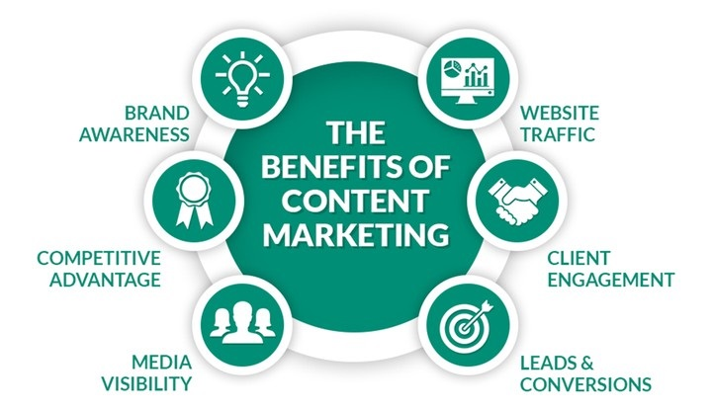

می‌توان 7 هدف عمده برای بازاریابی محتوایی برشمرد.

### تولید لید یا سرنخ

مشتریان فراتر از پول، برای شما ایده به ارمغان می‌آورند. آن‌ها غیر از مشتری، اعضای تحقیق و توسعه تیم شما و دوستانی هستند که بسیار صادقانه درباره محصولتان بازخورد می‌دهند. بازخورد آن‌ها ایده‌هایی برای تولید و نوآوری به شما می‌دهد.

### آموزش به مشتریان فعلی و بالقوه

آموزش به مشتریان فعلی و بالقوه برای آن است که بنیانی قوی در مواجهه با چالش‌های روبه‌رو ایجاد کنید تا بتواند شرایط سخت را تاب بیاورد؛ چرا که هیچ کسب و کاری در دنیا نیست که هر از چندگاهی با چالشی کوچک روبه‌رو نشود.

در این راستا می‌توانید این کارها را انجام دهید:

* محصول شما می‌تواند نشان‌دهنده مزیت کالای شما باشد؛ به‌طوری‌که دقیقا آن‌چه که ارائه می‌کند، به تصویر بکشد و هر مزیت دیگری را که ممکن است مشتری از آن بی‌اطلاع باشد، نمایان کند.
* می‌توانید هرسوء‌تعبیری را درباره آن روشن و برای فهم بهتر به مشتریانتان کمک کنید.
* می‌توانید آمارهای روشنی ارائه و پیرامون روند بازار با مخاطب خود بحث کنید.
* می‌توانید نشان دهید که تا چه‌اندازه کسب و کار شما مثبت و اثرگذار است.

نکته کلیدی این کار آن است که تا حد ممکن اطلاعات مفید را با مشتریان خود به اشتراک بگذارید و صادق باشید.

به یاد داشته باشید: اشتراک‌گذاری بیشتر = ارتباط قوی‌تر

### افزایش تعامل با سایت

برای **افزایش تعامل با سایت** می‌توانید از **شبکه‌های اجتماعی مانند اینستاگرام** استفاده کنید. در شبکه‌های اجتماعی می‌توانید با روش‌های مختلف مشتریان بالقوه را جذب و وارد قیف فروش خود کنید. به اشتراک‌گذاری محتوایی که کاربران در اینستاگرام تولید کرده‌اند (UGC) یکی از این روش‌هاست. این امر اعتماد مخاطب را به برند شما بیشتر و تعامل ایجاد می‌کند.

### نرخ تبدیل سرنخ به مشتری

پس از آن که تمام مراحل پیش را انجام دادید، باید با محتوای جذاب، خلاقانه و مرتبط افراد را برای خرید جذب ‌کنید. به این منظور، باید مطمئن شوید که صفحات محصول شما تمام اطلاعات لازم را دارند، اما چندان پرمخاطب نیستند که مرور کردن همه آن کار سختی به نظر برسد.

قرار دادن کال تو اکشن با کلمات، گرافیک و رنگ‌های درست کمک بزرگی به شما می‌کند. می‌توانید از آن‌ها بخواهید تا اطلاعات مربوط به خودشان را پر کنند. این اطلاعات می‌تواند بعداً به کار شما بیاید و به پایگاه داده شما اضافه شود.

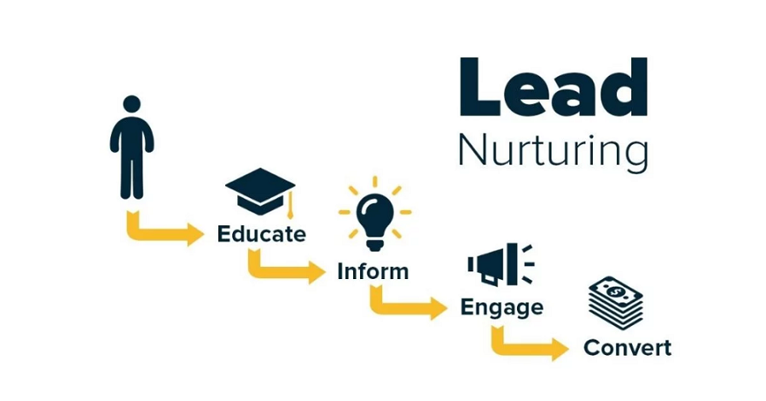

تولید و تبدیل لید از اهداف عمده بازاریابی محتوایی هستند.

## 10 مزیت داشتن اهداف بازاریابی محتوا

موارد زیر 10 مزیت عمده هدف‌گذاری برای بازاریابی محتوایی و دلایلی هستند که شرکت‌ها را متقاعد می‌کنند تا از بازاریابی محتوایی به‌جای روش‌های سنتی بازاریابی استفاده کنند:

1. تولید درآمد بیشتر
2. کمک به خلق آگاهی از برند
3. افزایش وفاداری مشتری
4. موقعیت بهتر برند
5. قراردادن برند در معرض دید مخاطب
6. کمک به ایجاد اعتماد و اعتبار
7. اثرگذاری در تولید لید یا سرنخ
8. جذب ترافیک بیشتر به سایت
9. مقرون به صرفه بودن
10. سود بیشتر

## هدف گذاری SMARTدر بازاریابی محتوایی

اهداف SMART بازاریابی چارچوبی است که تنظیم محتوای موفق را تسهیل می‌کند. SMART مخفف موارد زیر است:

* Specific: خاص
* Measurable: قابل‌اندازه‌گیری
* Achievable: قابل﻿دستیابی
* Relevant: مرتبط
* Time-bound: زمان‌بندی

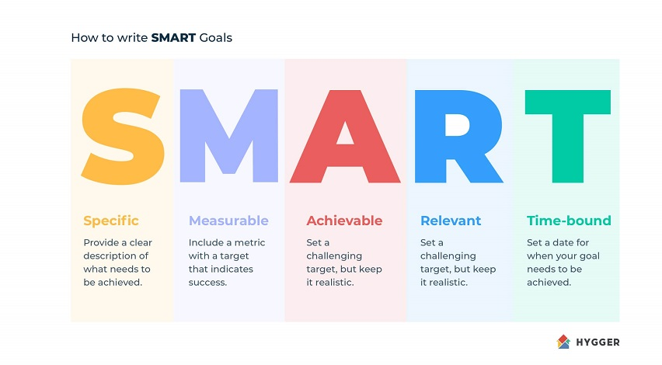

اهداف SMART بازاریابی تولید محتوای موفق را تسهیل می‌کند.

## شاخص های کلیدی عملکرد (KPI) برای بازاریابی محتوایی

برای ردیابی میزان دستیابی به اهداف فوق، لازم است شاخص‌‌ کلیدی عملکرد را مدنظر قرار دهید. بزرگترین مزیت ردیابی KPI های بازاریابی محتوایی فهم این مسئله است که:

* محتوای شما تا چه‌اندازه نتایج دلخواه را به شما می‌دهد.
* مخاطبان هدف شما تا چه اندازه محتوای شما را می‌بیند و با آن درگیر می‌شود.
* تا چه اندازه از کانال توزیع محتوای مناسب استفاده می‌کنید و آیا مخاطبان شما آن را ارزشمند می‌دانند.

در ابتدا باید گفت، بیشترین معیارهای ردیابی برای عملکرد محتوا عبارتند از: تعامل ایمیل، ترافیک سایت و تعامل سایت. درحالی که همه این معیارها برای ردیابی مهم اند، ممکن است همگی با اهداف کمپین شما مرتبط نباشند. هنگام قراردادن اهداف دقیق برای بازاریابی محتوایی، می‌توانید این اهداف را با معیارها و KPI های درست هماهنگ کنید.

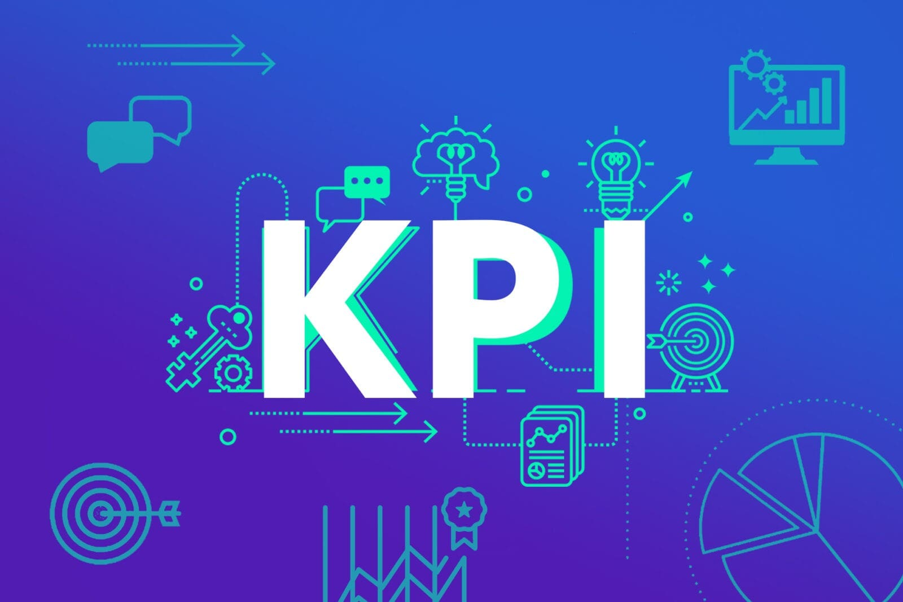

برای سنجش میزان دستیابی به اهداف، شاخص‌های کلیدی عملکرد را ردیابی کنید.

در این بخش، نگاهی می‌اندازیم به KPI هایی که برای 4 هدف زیر مناسب‌اند:

* افزایش آگاهی از برند
* افزایش نرخ تبدیل
* تولید سرنخ‌های بیشتر
* افزایش تعامل مخاطب

|  |  |  |  |  |
| --- | --- | --- | --- | --- |
| **اهداف** | **افزایش آگاهی از برند** | **تولید سرنخ‌های بیشتر** | **افزایش تبدیل‌ها** | **افزایش تعامل مخاطب** |
| شاخص کلیدی عملکرد (KPI) | بازدید مقالات  (Article views) | نرخ کلیک (Click-through rate) | نرخ تبدیل (Conversion rate) | میانگین زمان هر سشن (Average session duration) |
| تعامل و مشارکت‌‌های اجتماعی  (Social shares and engagement) | هزینه هر سرنخ (Cost per lead) | طول چرخه فروش (Length of sales cycle) | ترافیک ارجاعی (Referral traffic ) |
| تعامل با مخاطب (Audience engagement) | تعداد دانلود (Number of downloads) | تعداد سرنخ‌های جدید تولید شده (Number of new leads generated) | تعداد لایک‌ها، کامنت‌ها و اشتراک‌گذاری‌ها در شبکه‌های اجتماعی |
| لینک‌های ورودی (Inbound links) | تعداد مشترکان (Number of subscribers) | درآمد ایجاد شده (Revenue generated) | رشد دنبال‌کنندگان یا فالورها در شبکه‌های اجتماعی در طول زمان |
| رشد دنبال‌کننده یا مشترک (Follower or subscriber growth) | فرم‌های پاسخ (Form responses) |  | نرخ کلیک محتوا (Content click-through rates) |

## سؤالات متداول

### چند مورد از مهمترین اهداف بازاریابی محتوایی کدامند؟

اهداف بازاریابی محتوایی بیشمارند؛ بااین‌حال، چند مورد از مهم‌ترین مثال‌ها شامل این موارد هستند: افزایش درگیری برند، تولید درآمد با فعالیت‌های بازاریابی، ایجاد رهبری فکری، تولید حجم بالایی از سرنخ‌های باکیفیت، ایجاد آگاهی از برند.

### اهداف هوشمندتر (SMARTER) چیست؟

اهداف SMRTER به این شرح اند: Specific: خاص، Measurable: قابل‌اندازه‌گیری، Achievable: قابل‌دستیابی، Relevant: مرتبط، Time-bound: زمان‌بندی، Evaluate: ارزیابی، Reward: پاداش.

### چند مثال از هدف‌گذاری هوشمند بازاریابی محتوایی چیست؟

قابل‌اندازه‌گیری (M): من نوشتن 60000 کلمه را در 6 ماه تمام خواهم کرد. قابل‌دستیابی (A): من در هفته 2500 کلمه خواهم نوشت. مرتبط (R): همیشه آرزو داشتم یک نویسنده حرفه‌ای شوم. زمان‌بندی (T): از فردا، اول مهر، نوشتن را شروع و 30 مهر آن را تمام می‌کنم.

## نگاهی گذرا به آنچه از اهداف بازاریابی محتوایی آموختیم...

* بازاریابی محتوایی 6 هدف عمده دارد. شامل: افزایش آگاهی از برند، جذب مشتری و افزایش وفاداری آن‌ها به برند، تولید لید، نرخ تبدیل سرنخ به مشتری و آموزش به مشتریان فعلی و بالقوه
* هدف گذاری SMART در بازاریابی محتوایی تنظیم محتوای موفق را تسهیل می‌کنند.
* 19 شاخص کلیدی را برای ردیابی 4 هدف شناختیم. (همانند: نرخ کلیک، ترافیک ارجاعی، لینک‌های ورودی، تعداد دانلود و ... )
* ...

در این مقاله تلاش کردیم تا شما را با اهداف بازاریابی محتوایی و KPI هایی برای ردیابی میزان دسترسی به این اهداف آشنا کنیم. اگر سؤالی پیرامون این مطلب دارید، در بخش نظرات آن را با ما درمیان بگذارید.